Atklāta konkursa
“Vanšu tilta pārbūve, projektēšana un autoruzraudzība”
ID Nr. CAIP 2024/135

Atbildes uz 10.07.2025. iesniegtajiem jautājumiem

1.jautājums:
Lūdzam Pasūtītāju noteikt būvprojekta izstrādes laiku ne ilgāk kā 15 mēneši, neiekļaujot Būvprojekta ekspertīzes veikšanai nepieciešamo laiku.
Atbilde:
Būvprojekta izstrādes laiks, neiekļaujot Būvprojekta ekspertīzes veikšanai nepieciešamo laiku, ir 12 mēneši.

2.jautājums:
Saskaņā ar Tehniskiem noteikumiem, “BID darbu robežās Krišjāņa Valdemāra ielā (no akas K4518, Kronvalda bulvāra un Krišjāņa Valdemāra ielu krustojumā, līdz savienojumam ar Daugavu) paredzēt pārbūvēt esošo DN 600x900 mm pārgāzes kolektoru. Paredzēt pārgāzes kolektora pārrāvuma likvidēšanu un atjaunot savienojumu starp pārgāzes kolektoru un izlaidi uz Daugavu. Cauruļvadu atjaunošanai izmantot oderēšanas metodi.”
Lūdzam Pasūtītāju izslēgt šo darbu apjomu no iepirkuma darba apjomiem un no projektēšanas apjoma, jo tas nav tieši saistīts ar Vanšu tilta pārbūvi.
Atbilde:
Projekts jāizpilda atbilstoši iepirkuma dokumentācijai. Ņemot vērā, ka būvprojekts minimālajā sastāvā tika saskaņots 2023. gada beigās un līguma noslēgšana paredzama ne ātrāk kā 2025. gada beigās, pasūtītājs informē, ka inženiertīklu sadaļā veicamo darbu apjomi līguma ietvaros var mainīties, nelietderīgie vai citu izpildītāju jau paveiktie darbi var tikt izslēgti un apmaksa veikta tikai par faktisko darbu izpildi. Iesniedzot piedāvājumu par inženiertīklu izbūvi pretendentam jāvadās pēc būvprojektā minimālajā sastāvā sniegtās informācijas.

3.jautājums:
Lūdzam izsniegt 11. novembra krastmalas krasta nostiprinājuma pasi.
Atbilde:
Krasta nostiprinājuma pase nav pieejama.

4.jautājums:
Lūdzam izsniegt Ķīpsalas puses krastmalas krasta nostiprinājuma zem Vanšu tilta pasi.
Atbilde:
Krasta nostiprinājuma pase nav pieejama.

5.jautājums:
Lūdzam izsniegt 11. novembra krastmalas kāpņu pārbūves projektu.
Atbilde:
Ar 11. novembra krastmalas kāpņu pārbūves projektu var iepazīties pie pasūtītāja, Rīgā, Ģertrūdes ielā 36, 206. kabinetā, iepriekš piesakoties pa tālruni 67012786.

6.jautājums:
Lai maksimāli samazinātu Vanšu tilta pārbūves izmaksas, lūdzam Pasūtītāju apstiprināt, ka pagaidu TKT montāžu darbu veikšanas laikā veiks SIA “Rīgas Satiksme”, un Pretendentam nav jāiekļauj šīs izmaksas savā piedāvājumā.

Atbilde:
Pagaidu TKT montāžu darbu izmaksas pretendentam jāiekļauj savā piedāvājumā.

7.jautājums:
Lūdzam Pasūtītāju apstiprināt, ka Pretendentam nav jāiekļauj savā piedāvājumā izmaksas, kas saistītas ar dīzeļtrolejbusu pielietošanu gadījumos, ja kādā no būvdarbu posmiem TKT tiks pilnīgi demontēts. Lūdzam apstiprināt, ka nav jāiekļauj arī citas ar SIA “Rīgas Satiksmes” saistītas izmaksas.

Atbilde:
Ar dīzeļtrolejbusu pielietošanu, gadījumos, ja kādā no būvdarbu posmiem TKT tiks pilnīgi demontēts, saistītās izmaksas pretendentam jāiekļauj savā piedāvājumā.

8.jautājums:
Lūdzam apstiprināt, ka projektā un būvdarbu laikā tiks veikti tikai pilona betona remonta darbi. Gadījumā, ja arhitektonisko vai citu apsvērumu dēļ (piem., prasības no TN turētājiem vai Rīgas Domes departamentu un nodaļu darbiniekiem) būs nepieciešama pilona krāsošana, tad tas tiks uzskatīts par papildus darbiem.

Atbilde:
Projektā pretendentam jāparedz pilona betona remonta darbi bez krāsošanas.

9.jautājums:
Lūdzam Pasūtītāju apstiprināt, ka nav jāveic 11. novembra krastmalas krasta nostiprinājuma pamatkonstrukcijas pārbūves darbus. Lūdzam apstiprināt, ka jāveic tikai vairogu starp čaulpāļiem betonēšanu un aizbēršanu no krasta puses. Lūdzam apstiprināt, ka nebūs jāveic ietves un ceļa seguma atjaunošanu vai pārbūvi pie/zem Vanšu tilta.

Atbilde:
Projektā nav paredzēta 11. novembra krastmalas krasta nostiprinājuma pamatkonstrukcijas pārbūve. Ceļa seguma atjaunošana vai pārbūve pie/zem Vanšu tilta ir jāiekļauj piedāvājumā, ja pretendenta darbu veikšanas projektā paredzētais darbs bojās vai pārslogos ielas konstrukcijas un segumus pie/zem Vanšu tilta.

10.jautājums:
Lūdzam Pasūtītāju apstiprināt, ka nav jāveic Ķīpsalas puses krasta nostiprinājuma pamatkonstrukcijas pārbūves darbus. Lūdzam apstiprināt, ka jāveic tikai grunts piebēršanu, izkritušo akmeņu atjaunošanu. Gadījumā, ja tiks konstatēts, ka jāveic pamatkonstrukciju (piem., betona virsbūves vai atbalstsienas) remonta vai pārbūves darbus, šāds darbs tiks uzskatīts par papildus darbu gan projektēšanas stadijā, gan būvdarbu stadijā.

Atbilde:
Pretendentam jāparedz iespēja, ka jāpārbūvē Ķīpsalas puses krasta nostiprinājuma pamatkonstrukcijas.

11.jautājums:
Lūdzam Pasūtītāju apstiprināt, ka Pretendentam nebūs jāmaksā par ielu aizņemšanu būvdarbu laikā.

Atbilde:
Pretendentam nebūs jāmaksā par ielu aizņemšanu būvdarbu laikā.

12.jautājums:
Lūdzam Pasūtītāju precizēt, vai ir jāparedz aizsargsiena gar ēkām K. Valdemāra ielā 1A un Citadeles ielā 1?

Atbilde:
Aizsargsiena gar ēkām K. Valdemāra ielā 1A un Citadeles ielā 1 nav jāparedz.

13.jautājums:
Vai uz Vanšu tilta ir jāuzstāda jaunās aviācijas aizsarggaismas, vai pietiek ar esošo aizsarggaismu atstāšanu?

Atbilde:
Pretendentam jāprojektē aviācijas gaismu atjaunošana tilta apgaismošanas projekta kontekstā.

14.jautājums:
Lūdzam Pasūtītāju apstiprināt, ka nav jāparedz ūdens teritorijas funkcionālas izmantošanas risinājumi, piemēram, laipas, piestātnes (t.sk. peldošās), vietas peldmājām u.c.

Atbilde:
Pretendentam nav jāparedz ūdens teritorijas labiekārtojums.

15.jautājums:
Lūdzam Pasūtītāju apstiprināt, ka nav jāparedz upes gultnes padziļināšana.

Atbilde:
Pretendentam nav jāparedz upes gultnes padziļināšana.

16.jautājums:
Lūdzam Pasūtītāju apstiprināt, ka nav jāparedz nekādas ūdens navigācijas gaismas, stacionārās (uz tilta, zem tilta) vai peldošās.

Atbilde:
Pretendentam jāparedz ūdens navigācijas gaismas uz tilta.

17.jautājums:
Lūdzam Pasūtītāju apstiprināt, ka no tehniskiem noteikumiem būs izslēgtas prasības par inženiertīklu pārbūves/būvniecības līgumu slēgšanu ar attiecīgo tīklu turētāju, un ka Pretendents varēs pats izvēlēties apakšuzņēmējus konkrētu darbu veikšanai, bez trešo pušu vai tīklu turētāju iesaistes apakšuzņēmēju izvēlē.
Ja tomēr trešās puses vai tīklu turētāji iesaistīsies apakšuzņēmēju izvēlē, lūdzam Pasūtītāju apstiprināt, ka Pretendentam tiks segtas tās izmaksas, kas pārsniegs Pretendenta piedāvājumā iekļautās.

Atbilde:
Pretendentam jāparedz darba izpilde atbilstoši trešo pušu prasībām. Pasūtītājs neiesaistīsies un nesegs ar trešo pušu prasību izpildi saistītās pretendenta izmaksas.

18.jautājums:
Vēršam Pasūtītājam uzmanību uz to, ka Tehniskie noteikumi tika pieprasīti lielākai projektēšanas zonai, nekā norādīts projektēšanas uzdevumā. Kā rezultātā, tehniskajos noteikumos parādās prasības, kas ir ārpus projektēšanas zonas, piemēram, prasība pārbūvēt DN 800mm maģistrālo ūdensvadu Raņķa dambī vai “BID darbu robežās un aiz tām ...Raņķa dambī paredzēt esošā kanalizācijas kolektora DN 2500 x 1800 mm pārbūvi”. Lūdzam Pasūtītāju apstiprināt, ka Pretendentam savā piedāvājumā nav jāparedz to inženiertīklu pārbūve, kas atrodas ārpus Projektēšanas uzdevumā parādītās zonas.
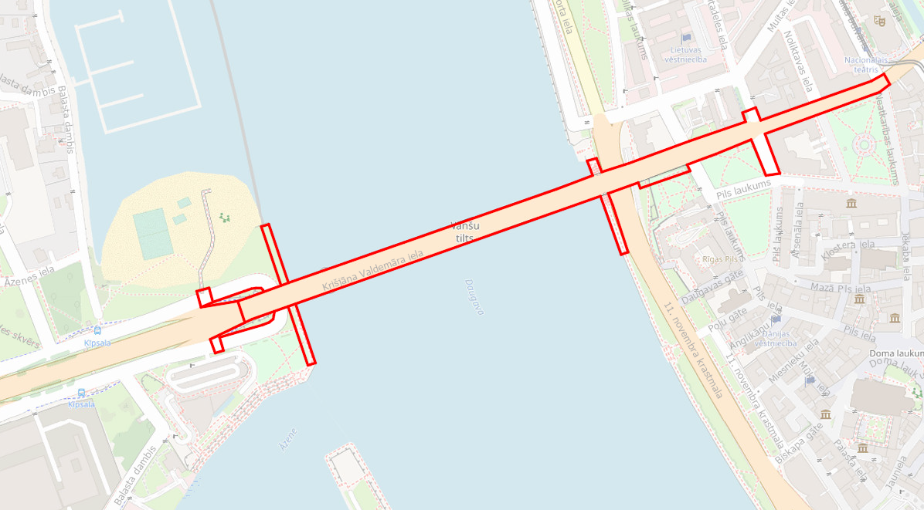

Atbilde:
Apstiprinām, ka Pretendentam savā piedāvājumā nav jāparedz to inženiertīklu pārbūve, kas atrodas ārpus Projektēšanas uzdevumā parādītās zonas un nav nepieciešami inženiertīklu un konstrukciju savienošanai vai savietošanai.

19.jautājums:
Lūdzam Pasūtītāju apstiprināt, ka piekaramos gaismekļus vai gaismekļus, kas novietoti uz ēku fasādēm, nav jāpārbūvē un to vietā nav jāparedz apgaismes stabus un pazemes inženiertīklus. Lūdzam arī apstiprināt, ka, ja pēc ielu apgaismojuma aprēķina un gaismas ķermeņu izvēles tiks konstatēts, ka gaismas ķermeņi nevar būt novietoti/uzstādīti uz esošiem stabiem, piekarēm vai stiprinājumiem uz ēku fasādēm, tad stiprinājuma vietu, stabu vai piekaru pārbūve tiks uzskatīta par papildus darbiem.

Atbilde:
Pretendentam jāiekļauj piedāvājumā visas ar ielu apgaismojuma būvniecību saistītās izmaksas.

20.jautājums:
Lūdzam Pasūtītāju apstiprināt, ka vietās, kur trolejbusu kontakttīkls stiprinās pie ēku fasādēm vai citām konstrukcijām, nav jāparedz jaunu kontakttīkla stabu būvniecību, kā arī esošo stiprinājuma vietu demontāžu un ēku fasāžu remontu.

Atbilde:
Pretendentam jāiekļauj piedāvājumā visas ar elektrotransporta kontakttīklu pārbūvi saistītās izmaksas.

21.jautājums:
Lūdzam Pasūtītāju apstiprināt, ka TKT nomaiņu vai pārbūvi jāveic tikai Projektēšanas uzdevumā norādītās shēmas robežās.
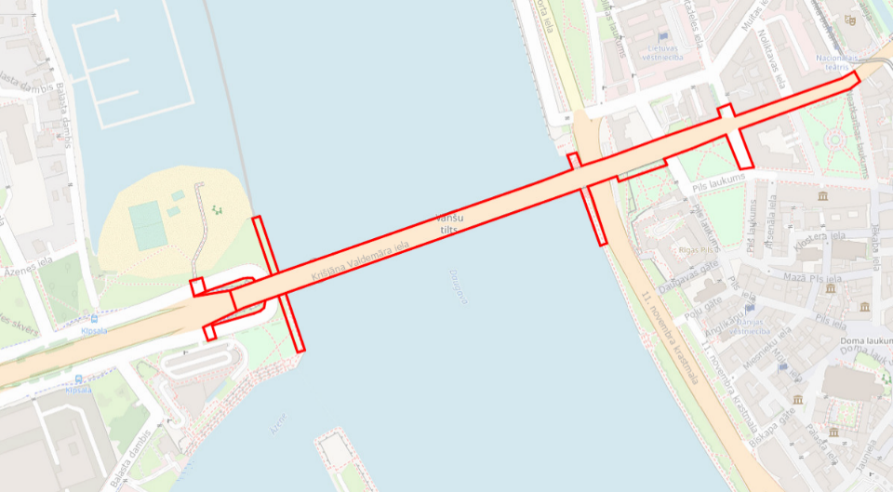

Atbilde:
Pretendentam jāiekļauj piedāvājumā visas ar elektrotransporta kontakttīklu pārbūvi saistītās izmaksas projekta robežās, kā arī ar konstrukciju un tīklu savienošanu un savietošanu saistītās izmaksas ārpus projekta robežām.

22.jautājums:
Lūdzam Pasūtītāju apstiprināt, ka būvdarbu zonā ietilpstošo luksoforu modernizācija var būt veikta bez luksoforu nomaiņas vai pārbūves, atkarībā no modernizācijai nepieciešamā darbu apjoma.

Atbilde:
Pretendentam jāparedz esošo luksoforu objektu pārbūve.

23.jautājums:
Lūdzam Pasūtītāju precizēt, vai cenu piedāvājumā jāiekļauj foto radaru uzstādīšana, vai tikai foto radaru vietu izbūve.

Atbilde:
Pretendentam jāparedz foto radaru vietu izbūve.

24.jautājums:
Lūdzam Pasūtītāju precizēt elektronisko mainīgo zīmju skaitu un izmērus.

Atbilde:
Elektronisko mainīgo zīmju vietas, skaitu un izmērus projektēs pretendents.

25.jautājums:
Lūdzam Pasūtītāju precizēt gājēju un velobraucēju skaitītāju skaitu.

Atbilde:
Gājēju un velobraucēju skaitītāju vietas un skaitu projektēs pretendents.

26.jautājums:
Lūdzam Pasūtītāju precizēt autotransporta skaitīšanas un transportlīdzekļu augstuma gabarītu detekcijas iekārtu skaitu.

Atbilde:
Autotransporta detekcijas vietas un skaitu projektēs pretendents.

27.jautājums:
Lūdzam Pasūtītāju precizēt, kādus darbus jāparedz TS Sagatavošanās darbu daļas 30. pozīcijā, “ Apstādījumu un labiekārtojuma izbūve (ja nepieciešams)”?

Atbilde:
Apstādījumus un labiekārtojumu projekta robežās projektēs pretendents.

28.jautājums:
Lūdzam Pasūtītāju precizēt, vai TS Satiksmes aprīkojuma daļas 102. pozīcija var tikt izbūvēta no citiem materiāliem, nevis no betona?

Atbilde:
102. pozīcijā paredzēto atbalstsienu projektēs pretendents. Cits materiāls ir iespējams, ja tas atbilst noteiktajām normām, noteikumiem un standartiem, un to kā atbilstošu saskaņo pasūtītājs.

29.jautājums:
Lūdzam Pasūtītāju precizēt, vai esošo kāpņu pārbūve pie DUS “Circle-K” jāparedz ar vides pieejamību, rampu priekš ratiem un/vai velo? Gadījumā, ja jāparedz ar rampu, tad var būt nepieciešams pārbūvēt gan kāpnes, gan atbalstsienu un uzbērumu.

Atbilde:
Vides pieejamību šajā vietā jāprojektē pretendentam.

30.jautājums:
Iepirkuma dokumentācijas Darbu daudzumu saraksts (poz. 170 un 171) paredz pagaidu vanšu uzstādīšanu. Vai cenu piedāvājumā obligāti jāparedz pagaidu vanšu uzstādīšana? Lūdzam Pasūtītāju apstiprināt, ka Pretendents var izvēlēties alternatīvās tehnoloģijas, kas ļauj neuzstādīt pagaidu vantis, un vajadzības gadījumā veikt citus pasākumus vai paredzēt cita veida pagaidu konstrukcijas mērķa sasniegšanai.

Atbilde:
Pretendents drīkst projektēt alternatīvās tehnoloģijas, kas ļauj neuzstādīt pagaidu vantis un vajadzības gadījumā veikt citus pasākumus vai paredzēt cita veida pagaidu konstrukcijas mērķa sasniegšanai.

